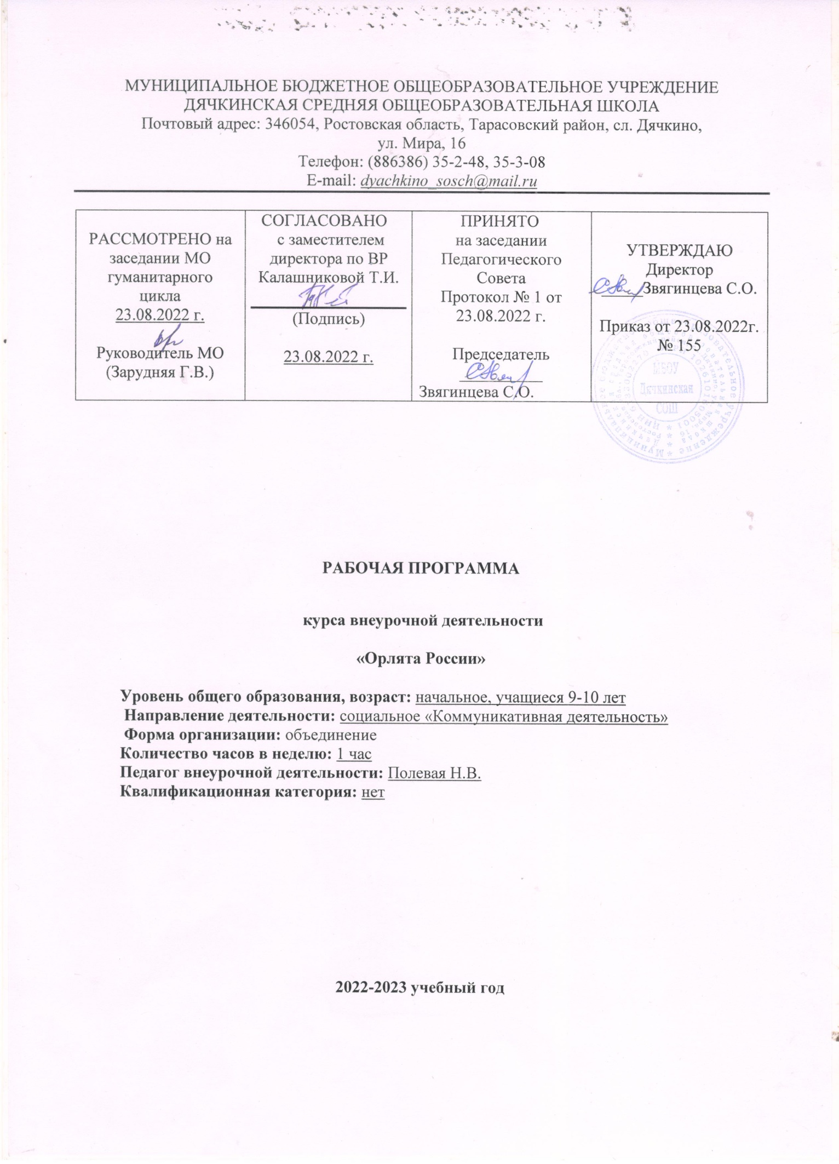

МУНИЦИПАЛЬНОЕ БЮДЖЕТНОЕ ОБЩЕОБРАЗОВАТЕЛЬНОЕ УЧРЕЖДЕНИЕ
ДЯЧКИНСКАЯ СРЕДНЯЯ ОБЩЕОБРАЗОВАТЕЛЬНАЯ ШКОЛА
Почтовый адрес: 346054, Ростовская область, Тарасовский район, сл. Дячкино,
ул. Мира, 16
Телефон: (886386) 35-2-48, 35-3-08
Е-mail: dyachkino_sosch@mail.ru

РАССМОТРЕНО на заседании МО  гуманитарного  цикла  23.08.2022 г.  Руководитель МО  (Зарудняя Г.В.) | СОГЛАСОВАНО  с заместителем директора по ВР Калашниковой Т.И.  (Подпись)  23.08.2022 г. | ПРИНЯТО  на заседании Педагогического Совета  Протокол № 1 от 23.08.2022 г.  Председатель __________  Звягинцева С.О. | УТВЕРЖДАЮ  Директор  _____Звягинцева С.О.  Приказ от 23.08.2022г. № 155

РАБОЧАЯ ПРОГРАММА
курса внеурочной деятельности

«Орлята России»

Уровень общего образования, возраст: начальное, учащиеся 9-10 лет
Направление деятельности: социальное «Коммуникативная деятельность»
Форма организации: объединение
Количество часов в неделю: 1 час
Педагог внеурочной деятельности: Полевая Н.В.
Квалификационная категория: нет

2022-2023 учебный год

Раздел №1 Пояснительная записка.
Рабочая программа данного учебного курса внеурочной деятельности разработана в соответствии с требованиями на основании следующих нормативно-правовых документов:
- Федерального закона от 29.12.2012 № 273 «Об образовании в Российской Федерации»;
- ФГОС начального общего образования, утвержденным приказом Минобрнауки от 06.10.2009 № 373;
- ФГОС основного общего образования, утвержденным приказом Минобрнауки от 17.12.2010 № 1897;
- ФГОС среднего общего образования, утвержденным приказом Минобрнауки от 17.05.2012 № 413;
- Методических рекомендаций по уточнению понятия и содержания внеурочной деятельности в рамках реализации основных общеобразовательных программ, в том числе в части проектной деятельности, направленных письмом Минобрнауки от 18.08.2017 № 09-1672;
- письмо Минобрнауки от 12.05.2011 № 03-296 «Об организации внеурочной деятельности при введении ФГОС»;
- Стратегии развития воспитания в Российской Федерации на период до 2025 года, утвержденной распоряжением Правительства от 29.05.2015 № 996-р;
- СП 2.4.3648-20 «Санитарно-эпидемиологические требования к организациям воспитания и обучения, отдыха и оздоровления детей и молодежи»;
- СанПиН 1.2.3685-21 «Гигиенические нормативы и требования к обеспечению безопасности и (или) безвредности для человека факторов среды обитания» (вместе с «СанПиН 1.2.3685-21 Санитарные правила и нормы…»)
- Основной образовательной программы НОО МБОУ Дячкинской СОШ, планом внеурочной деятельности МБОУ Дячкинской СОШ на 2022-2023 учебный год, утвержденными приказом от 23.08.2022 № 155, в том числе с учетом рабочей программы воспитания.
- Устава МБОУ Дячкинской СОШ
- Разработана и начала своё осуществление Всероссийская Программа развития социальной активности обучающихся начальных классов «Орлята России» (далее – Программа, программа «Орлята России»). Внедрение программы «Орлята России» в практику общеобразовательных школ Российской Федерации позволяет решать одну из главных задач государственной политики в сфере образования – сохранение и развитие единого образовательного пространства России.

Актуальность Программы «Орлята России»
Актуальность продиктована общим контекстом изменений в образовательной политике, связанных с усилением роли воспитания в образовательных организациях (поправки в ФЗ № 273 «Об образовании в Российской Федерации»). Так, «активное участие в социально-значимой деятельности» артикулируется как в текстах последнего ФГОС начального общего образования, так и в «Примерной рабочей программе воспитания», в которой указывается, что «поощрение социальной активности обучающихся» может рассматриваться в качестве «основной традиции воспитания в образовательной организации».
Участие детей и педагогов в программе «Орлята России» способствует восстановлению богатого опыта воспитательной работы с подрастающим поколением и его дальнейшему развитию с учётом всех вызовов современного мира.

Ценностные основания Программы «Орлята России»
Примерная рабочая программа воспитания, задавая целевые ориентиры и требования к результатам программ воспитания образовательных учреждений, обеспечивает соответствие ФГОС, единство воспитательного пространства и его смыслов в образовательных учреждениях Российской Федерации, а также позволяет на основе российских базовых национальных ценностей выделить ценностные основания программы «Орлята России»: Родина, Команда, Семья, Здоровье, Природа, Познание.
Родина – воспитание любви к родному краю, Родине, своему народу, дому, земле, людям, желание служить своему Отечеству тем делом, к которому есть призвание и быть полезным своей стране; формирование российского национального исторического сознания, российской культурной идентичности через уважение национальных традиций народов России, истории и культуры своей страны.
Семья – основа развития страны и благосостояния народа, исток добра, любви, верности, поддержки, сочувствия, взаимного уважения, возможность сохранения добрых семейных традиций с учётом национальных и религиозных принадлежностей.
Команда – содружество, искренность, уверенность в успехе; совместная деятельность в соответствии с нравственными нормами; умение отдавать своё время другому и бескорыстно приходить на помощь, желание добра и блага другому.

Природа – бережное и ответственное отношение к окружающей среде, природному наследию своей страны, осознание влияние людей на окружающую среду, понимание зависимости жизни людей от природы.
Познание – открытие окружающего мира и понимание себя в нём; активность, любознательность и самостоятельность в познании, первоначальные представления о многообразии и взаимосвязи природных и социальных явлений и объектов, о науке и научном знании.
Здоровье – равнение на чемпионов, ценность здорового образа жизни; безопасное поведение, как в быту, так и в информационной среде, принятие своей половой принадлежности.
Главным принципом участия в Программе должно стать – всё делать вместе, сообща и делать для других! Вместе радости и удачи, вместе активное действие и увлекательное приключение!
Методологической основой Программы является воспитание в коллективно- творческой деятельности, автор которой доктор педагогических наук, профессор, академик Российской академии образования (РАО) Игорь Петрович Иванов считал, что самый педагогически эффективный коллектив – это единое содружество взрослых и детей, а самая эффективная воспитывающая деятельность – та, что создаётся и развивается самими воспитанниками, вовлечёнными в процесс жизнетворчества.
В основу курса внеурочной деятельности положен системно-деятельностный подход, позволяющий за период освоения ребёнком образовательных треков (траекторий социально-коммуникационного развития) осуществить качественный переход от
«социальной активности» к «социальной позиции» и «гражданской идентичности». Важно, что в названии программы заключён сущностный нравственный идеал «Орлёнок России».
Структура построения курса предлагает богатые возможности для проявления творческой энергии каждого ребёнка, для развития его инициативы, для формирования активной позиции юных граждан страны. В структуре заложено понимание особенностей психологического развития младшего школьника и условия для формирования самостоятельной личности будущего подростка. Учтено соотнесение построения учебных четвертей и распределение нагрузки в них. Цикличность курса, где даётся возможность вернуться к ранее пройденным трекам, позволяет ребёнку, опираясь на полученный опыт, проанализировать свои действия, сделать вывод и попробовать применить этот опыт в своей жизни.
Программа рассчитана на учащихся 3-4 классов. Изменение позиции ребёнка в реализации содержания, логика каждого трека выстроены на основе коллективно- творческой деятельности И.П. Иванова и с учётом возрастных особенностей младших школьников.

Цель программы: формирование у ребёнка младшего школьного возраста социально- ценностных знаний, отношений и опыта позитивного преобразования социального мира на основе российских базовых национальных ценностей, накопленных предыдущими поколениями, воспитание культуры общения, воспитание любви к своему Отечеству, его истории, культуре, природе, развитие самостоятельности и ответственности.

Задачи курса:
- Воспитывать любовь и уважение к своей семье, своему народу, малой Родине, общности граждан нашей страны, России.
- Воспитывать уважение к духовно-нравственной культуре своей семьи, своего народа, семейным ценностям с учётом национальной, религиозной принадлежности.
3. Формировать лидерские качества и умение работать в команде.
4. Развивать творческие способности и эстетический вкус.
5. Воспитывать ценностное отношение к здоровому образу жизни, прививать интерес к физической культуре.
6.Воспитывать уважение к труду, людям труда. Формировать значимость и потребность в безвозмездной деятельности ради других людей.
7.Содействовать воспитанию экологической культуры и ответственного отношения к окружающему миру.
8.Формировать ценностное отношение к знаниям через интеллектуальную, поисковую и исследовательскую деятельность

Место курса внеурочной деятельности в учебном плане.

Курс реализуется за счет компонента учебного плана. В соответствии с учебным планом МБОУ Дячкинской СОШ для освоения курса «Орлята России» в 3-4 классах отводится 35 часов из расчета 1 час в неделю. В соответствии с производственным календарем на 2022-2023 учебный год программный материал будет реализован полностью. Срок реализации программы с 01.09.2022 г. по 25.05.2023г

Раздел №2 Планируемые результаты освоения курса
внеурочной деятельности

Целевые ориентиры результатов участия и освоения младшими школьниками содержания учебно-методического комплекса программы «Орлята России» определены в соответствии с ФГОС, основными направлениями воспитания, зафиксированными в Примерной рабочей программе воспитания и основываются на российских базовых национальных ценностях.
По итогам участия в программе «Орлята России в течение учебного года» младший школьник:
- понимает важность социально-значимых ценностей Программы (понимает сопричастность к истории родного края, своей Родины — России, Российского государства; осознаёт принадлежность к своему народу и общности граждан России; понимает значение государственных символов; уважает духовно- нравственную культуру своей семьи, народа; понимает ценность человеческой жизни, ценность родного языка, русского языка; сознаёт и принимает свою половую принадлежность, соответствующие ей психофизические и поведенческие особенности с учётом возраста; ориентирован на физическое развитие с учётом возможностей здоровья, занятия физкультурой и спортом; сознаёт ценность труда в жизни человека, семьи, общества; понимает ценность природы, зависимость жизни людей от природы, влияние людей на природу, окружающую среду);
- применяет в жизни позитивный опыт, полученный в результате участия в различных видах внеурочной деятельности (принимает участие в жизни класса, общеобразовательной организации в доступной по возрасту социально значимой деятельности; умеет оценивать поступки с позиции их соответствия нравственным нормам, осознаёт ответственность за свои поступки; проявляет стремление к самовыражению в разных видах художественной деятельности, искусстве; владеет основными навыками личной и общественной гигиены, безопасного поведения в быту, природе, обществе; проявляет интерес к разным профессиям; участвует в различных видах доступного по возрасту труда, трудовой деятельности; проявляет любовь и бережное отношение к природе, неприятие действий, приносящих вред природе, особенно живым существам; имеет первоначальные навыки наблюдений, систематизации и осмысления опыта в естественнонаучной и гуманитарной областях знаний);
- демонстрирует социально-значимую активность в социуме (демонстрирует уважение к государственной символике России, своего региона, местам почитания героев и защитников Отечества); первоначальные навыки общения с людьми разных народов, вероисповеданий; во взаимодействии с окружающими доброжелателен, проявляет сопереживание, готовность оказывать помощь, выражает неприятие поведения, причиняющего физический и моральный вред другим людям, уважает старших; бережно относится к физическому здоровью, соблюдает основные правила здорового и безопасного для себя и других людей образа жизни, в том числе в информационной среде, проявляет интерес к чтению; проявляет уважение к труду, людям труда, демонстрирует бережное отношение к результатам труда; придерживается в своей деятельности экологических норм; выражает познавательные интересы, активность, любознательность и самостоятельность в познании, демонстрирует в деятельности и повседневном общении интерес и уважение к научным знаниям, науке).

Раздел №3 СОДЕРЖАНИЕ ТЕМ УЧЕБНОГО КУРСА

Трек «Орлёнок – Лидер» – 7 занятий
Ценности, значимые качества трека: дружба, команда
«Лидер – это…» «Я могу быть лидером»
«В команде рождается лидер» «КЛАССный выходной» «Вместе мы сможем всё»
«От идеи – к делу» «Встреча с тем, кто умеет вести за собой»
«Мы дружный класс!»

Трек «Орлёнок – Эрудит» – 5 занятий
Ценности, значимые качества трека: познание
«Кто такой эрудит?» «Я – эрудит, а это значит…» «Эрудит – это широкий кругозор»
«Твори! Выдумывай! Пробуй!» КТД «Играй, учись и узнавай!» Итоги трека «На старте новых открытий»

Трек «Орлёнок – Мастер» – 8 занятий
Ценности, значимые качества трека: познание
«Мастер – это…» «Россия мастеровая» «Город Мастеров»
«В гости к мастерам» «От идеи – к делу!» «Мастер – это звучит гордо!» «Путь в мастерство» – подводим итоги.

Трек «Орлёнок – Доброволец» – 4 занятий
Ценности, значимые качества трека: милосердие, доброта, забота.
«От слова к делу»
«Спешить на помощь безвозмездно!» «С заботой о старших». КТД «Подари улыбку миру!» «Доброволец – это доброе сердце»
«Портрет добровольца»

Трек «Орлёнок – Спортсмен» – 5 занятий
Ценности, значимые качества трека: здоровый образ жизни
«Движение – жизнь!» «Основы ЗОЖ» «Мы гордимся нашими спортсменами» Спортивная игра «Книга рекордов». «Азбука здоровья»

Трек «Орлёнок – Эколог» – 4 занятий
Ценности, значимые качества трека: природа, Родина
«ЭКОЛОГиЯ» «Страна экологии» «Мой след на планете» Экологический квест «Ключи природы» Игра по станциям «Путешествие в природу»
Трек «Орлёнок – Хранитель исторической памяти» – 4 занятий
Ценности, значимые качества трека: семья, Родина.
«Орлёнок – Хранитель исторической памяти». Кодекс «Орлёнка – Хранителя»
«Знать, чтобы сохранить». «Расскажи мне о России»
«Мы – хранители». Подведение итогов.

Раздел №4 Учебно-тематический план по внеурочной деятельности
«Орлята России» 3-4 класс 2022-2023 учебный год

№ | Изучаемый материал | Дата прохождения | Кол-во часов
1 | Вводный «Орлятский урок» | 1.09 | 1
2 | Трек «Орлёнок – Лидер» | 8.09 - 6.10 | 7
3 | Трек «Орлёнок – Эрудит» | 13.10 -17.11 | 5
4 | Трек «Орлёнок – Мастер» | 24.11 - 12.01 | 7
5 | Трек «Орлёнок – Доброволец» | 19.01 - 9.02 | 4
6 | Трек «Орлёнок – Спортсмен» | 16.02 - 30.03 | 5
7 | Трек «Орлёнок – Эколог» | 6.04 - 27.04 | 4
8 | Трек «Орлёнок – Хранитель исторической памяти» | 4.05 - 25.05 | 4
 | Итого |  | 35

Тематическое планирование курса

№ п/п | Тема | Количество часов | Дата план | Дата факт
Старт Программы
1 | Вводный «Орлятский урок» | 1 | 1.09
«Орлёнок – Лидер»
2 | «Лидер – это…»  «Я могу быть лидером» | 1 | 8.09
3 | «В команде рождается лидер» | 1 | 15.09
4 | «КЛАССный выходной»  «От идеи – к делу» | 1 | 22.09
5 | «Вместе мы сможем всё» | 1 | 29.09
6 | «Встреча с тем, кто умеет вести за собой»  «Мы дружный класс!» | 1 | 6.10
«Орлёнок – Эрудит»
7 | «Кто такой эрудит?» | 1 | 13.10
8 | «Я – эрудит, а это значит…» | 1 | 20.10
9 | «Эрудит – это широкий кругозор»  «Твори! Выдумывай! Пробуй!» | 1 | 27.10
10 | КТД «Играй, учись и узнавай!» | 1 | 10.11
11 | Итоги трека «На старте новых открытий» | 1 | 17.11
«Орлёнок – Мастер»
12 | «Мастер – это…» | 1 | 24.11
13 | «Россия мастеровая» | 1 | 1.12
14 | «Город Мастеров»  «В гости к мастерам» | 1 | 8.12
15 | «От идеи – к делу!» | 1 | 15.12
16 | «Мастер – это звучит гордо!» | 1 | 22.12
17 | «Путь в мастерство» – подводим итоги | 1 | 29.12
Подведение промежуточных итогов
18 | Игра по итогам 3-х треков:  «Орлёнок – Лидер»  «Орлёнок – Эрудит»  «Орлёнок – Мастер» | 2 | 12.01
«Орлёнок – Доброволец»
19 | «От слова к делу»  «Спешить на помощь безвозмездно!» | 1 | 19.01
20 | «С заботой о старших» | 1 | 26.01
21 | КТД «Подари улыбку миру!» | 1 | 2.02
22 | «Доброволец – это доброе сердце»  «Портрет добровольца» | 1 | 9.02
«Орлёнок – Спортсмен»
23 | «Движение – жизнь!» | 1 | 16.02
24 | «Основы ЗОЖ» | 1 | 2.03
25 | «Мы гордимся нашими спортсменами» | 1 | 9.03
26 | Спортивная игра «Книга рекордов» | 1 | 16.03
27 | «Азбука здоровья» | 1 | 30.03
«Орлёнок – Эколог»
28 | «ЭКОЛОГиЯ»  «Страна экологии» | 1 | 6.04
29 | «Мой след на планете» | 1 | 13.04
30 | Экологический квест «Ключи природы» | 1 | 20.04
31 | Игра по станциям «Путешествие в природу» | 1 | 27.04
«Орлёнок – Хранитель исторической памяти»
32 | «Орлёнок – Хранитель исторической памяти» | 1 | 4.05
33 | Кодекс «Орлёнка – Хранителя»  «Знать, чтобы сохранить» | 1 | 11.05
34 | «Расскажи мне о России»  «Мы – хранители» | 1 | 18.05
Подведение итогов
35 | Подведение итогов участия в  Программе в текущем учебном году | 1 | 25.05
ИТОГО: |  | 35 часа

Раздел №5 Критерии оценивания курса внеурочной деятельности

1. Для учета образовательных результатов внеурочной деятельности школа использует психолого-педагогический инструментарий, а также такую форму учета как "портфолио" (дневник личных достижений).
2. В зависимости от направления формы учета (аттестации) могут быть следующие: собеседование, тестирование, творческие и самостоятельные исследовательские работы, практические работы, зачеты, выставки, отчетные концерты, спортивные соревнования, интеллектуальные состязания, конкурсы, олимпиады, конференции, турниры, спектакли, итоговые занятия, концертное прослушивание, защита творческих работ и проектов, доклад, тематические чтения, собеседование и т.д.
3. Реализуется безоценочная форма организации обучения. Для оценки эффективности занятий используются следующие показатели:
- степень самостоятельности обучающихся при выполнении заданий;
- познавательная активность на занятиях: живость, заинтересованность, обеспечивающее положительные результаты;
- результаты выполнения тестовых заданий и олимпиадных заданий, при выполнении которых выявляется, справляются ли ученики с ними самостоятельно (словесная оценка);
- способность планировать ответ и ход решения задач, интерес к теме;
- оригинальность ответа.
Например, можно использовать качественные итоговые оценки успешности учеников. “Проявил творческую самостоятельность на занятиях ”, “Успешно освоил программу”, “Посещал занятия ”.

Методическое обеспечение занятий:
магнитофон, компьютер, диски с записями ( ауди и видео), обучающие фильмы и видеоуроки, презентации., таблицы-памятки, схемы, фотоматериалы, методическая и периодическая литература, художественные материалы для оформления.

ЭОР

https://edsoo.ru/Vneurochnaya_deyatelnost.htm Институт стратегии развития образования

https://apkpro.ru/razgovory-o-vazhnom/ АкадемиЯ минпросвещения России

